《操作系统》课程实验报告
实验名称 | 消息的创建、发送与接收 |  |  |  |  | 实验序号 | 4
姓 名 | 潘杰玲 | 系院专业 | 信工学院信管专业 | 班 级 | 17 | 学 号 | 10207170537
实验日期 | 2012年12月14日 |  | 指导教师 | 丘文峰 |  | 成 绩
一、实验目的和要求
1、学会创建消息和共享区；
2、比较消息与共享区这两种消息机制的异同；
3、了解消息与共享区这两种消息机制的机理。
二、实验预习内容
1、认真阅读老师传给的实验教程4，结合教程上网查找相关资料
2、预习使用系统调用msgget( ),msgsnd( ),msgrev( ),及msgctl( )编制消息发送和接收的程序。
3、预习编制共享存储区发送和接收的程序。
4、遇到问题，先尝试上网搜索解决
三、实验设备
配置名配置参数
硬盘 ≥8GB
内存 ≥1GB
磁盘文件格式NTFS, 以支持大的镜像文件
操作系统Win32 XP +
软件 VirtualBox Red Hat Linux Server ISO安装软件包
四、实验内容及步骤
1、运行virtualbox
2、打开之前实验创建好的linux系统
3、登陆成功后，运行终端，在终端处分别实践使用系统调用msgget( ),msgsnd( ),msgrev( ),及msgctl( )编制消息发送和接收的程序；编制共享存储区发送和接收的程序。
4、结果截图、分析结果、总结实验
五、实验结果、分析与心得
1、结果截图：
⑴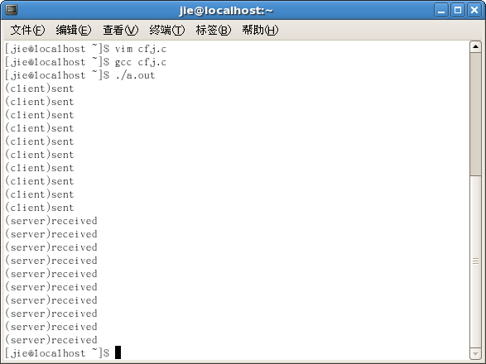
⑵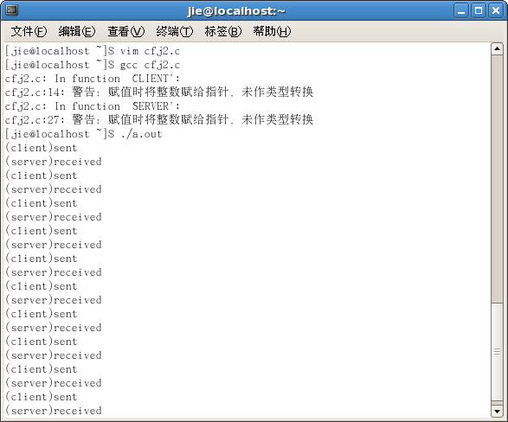

2、分析结果：以上截图是部分主要的结果截图。从（1）（2）中我分析出message的传送和控制并不保证完全同步，当一个程序不在激活状态的时候，它完全可能继续睡眠，造成了截图（1）的现象，在多次send message 后才recieve message。这一点有助于理解消息传送的实现机理。截图（2）结果是共享存储区结果，出现了应答延迟的现象是程序设计的问题。当client端发送了数据后，并没有任何措施通知server端数据已经发出，需要由client的查询才能感知。此时，client端并没有放弃系统的控制权，仍然占用CPU的时间片。只有当系统进行调度时，切换到了server进程，再进行应答。这个问题，也同样存在于server端到client的应答过程中。
3、心得：在这次实验中，让我深刻地体会到很多东西都要自己尝试去调试和寻找原因，实验指导有少许的错误要懂得修改，实验中通过使用系统调用msgget( ),msgsnd( ),msgrev( ),及msgctl( )编制消息发送和接收和编制共享存储区发送和接收的程序，从中比较两者的输出结果，分析原因，让我更深入地了解了消息和共享区存储区消息机制原理。这次的实验虽然出现了很多需要修改的地方，但是我都认真地通过与同学交流和上网搜索把相关的问题解决了，并从中得到收获。
教师评语：

成绩:

教师签字：

实验报告编写说明：

- 实验名称和实验编号：填写以所用实验指导书内容为准；
- 系院专业：填写学生所在的系院和专业中文名称，可以简述（如计算机科学与技术）；
- 班级：填写学生所在的自然班号（7位）；
- 实验目的和要求、实验项目摘要：填写以所用实验指导书内容为准；
- 实验预习内容：填写学生实验前所做的准备情况（包括资料查阅和上机预学）；
- 实验结果与分析：填写实验结果完成情况和实验中所遇问题及解决方法（或体会）；
- 成绩：由指导教师填写，采用中文五级制。

注：* 实验报告填写时，注意输入信息的字体格式（宋体、五号），如果用复制应采用选择性粘贴的 “无格式文本”方法完成；
* 实验结果文件另外送交存档（文件目录存储结构由指导教师指定）。

